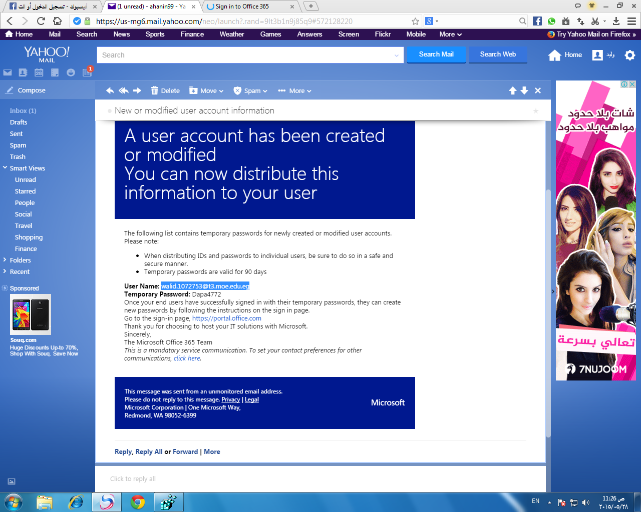
ايميل اوفيس 365
Walid.1072753@t3.moe.edu.eg

